COLEGIO SANTA ROSA DE LIMA
BIOLOGÍA – GUÍA EVALUATIVA 2022

PROFESOR: LUCIANO PURICELLI
NOMBRE: Bautista Bolaños – Juan Ignacio Cuevaz
FECHA DE ENVÍO: VIERNES 26/08
FECHA LÍMITE DE PRESENTACIÓN: VIERNES 02/09
FORMATO DE ARCHIVO CON RESPUESTAS: ARCHIVO WORD O PDF
CORREO AL CUAL ENVIAR LAS ACTIVIDADES RESUELTAS: lucianopuricelli@donboscosanjuan.edu.ar

TEMA: ÁCIDOS NUCLEICOS – ESTRUCTURA Y FUNCIÓN DEL ADN
1. A PARTIR DE LA LECTURA Y ANÁLISIS DEL DOCUMENTO ENTREGADO POR EL PROFESOR (LIBRO “BIOLOGÍA MOLECULAR” DE MONTES), REALICE LAS SIGUIENTES ACTIVIDADES.

- Realice una síntesis de todos los descubrimientos que llevaron a identificar al ADN como la molécula portadora de la información genética, incluyendo los posteriores descubrimientos y experimentos contemporáneos. Luego construya una línea de tiempo ubicando dichos momentos.

A principios del siglo xix, Charles Darwin propuso la teoría del origen de las especies, en la que se plantea la preservación de las características más favorables de un organismo, en 1865, Johann Gregor Mendel, publica sus experimentos, y llama a los resultados de su investigación “Leyes de la herencia” Estos experimentos, permitieron deducir que las características del organismo están determinadas por un par de factores (genes) Entre 1868 y 1869, el químico suizo Friedrich Miescher comprobó que los núcleos contenían una sustancia química homogénea y no proteica a la que denominó nucleína (el término ácido nucleico fue acuñado posteriormente, en 1889, por Richard Altman) así, preparó el camino para la identifi cación de la molécula portadora de la información hereditaria, el ADN. Ese hecho excepcional hizo que Hoppe-Seyler decidiera demorar hasta 1871 la publicación de estos resultadosasí, En 1888, Kossel demostró que la nucleína de Miescher contenía proteínas y moléculas básicas ricas en nitrógeno, lo que llevó a la identificación de lo que hoy se conoce como bases nitrogenadas. En 1909, Thomas Hunt Morgan, en la Universidad de Columbia, realizó unos experimentos hoy considerados clásicos sobre los rasgos genéticos ligados al sexo y demostró que los cromosomas son portadores de los genes, lo que dio lugar a lo que se conoce como la teoría cromosómica de Sutton y Boveri En 1910 descubrió la tradición de nombrar a los genes según el fenotipo. Hunt y sus estudiantes analizaron las características de miles de moscas y estudiaron su herencia. Empleando la recombinación de los cromosomas Los resultados de sus investigaciones les permitieron escribir el libro El mecanismo de la herencia mendeliana. Morgan también descubrió que algunas enfermedades, como la alcaptonuria, tienen su origen en una enzima defectuosa En 1913, Calvin Bridges demostró que los genes están en los cromosomas; asimismo Alfred Henry Sturtevant demostró que algunos genes tienden a heredarse juntos y dedujo que se localizan en el mismo cromosoma. En 1915 quedaron definitivamente establecidas las bases fundamentales de la herencia fenotípica y se publicó el libro El mecanismo de la herencia mendeliana, escrito por Thomas H. Morgan, Alfred Sturtevant, Hermann Muller y Calvin Bridges, en el que se establecían de forma definitiva las bases fundamentales de la herencia genotípica, se iniciaba la teoría cromosómica de la herencia y se consolidaba la edad de oro de la genética clásica. En 1928 realizó lo que se conoce como “experimento de Griffith”, en el que descubrió el “principio transformante”, que hoy se conoce como ADN El experimento de Griffith tuvo lugar mientras investigaba una vacuna para prevenir la neumonía En 1938, sir William Thomas Astbury (fi gura 1-7) y Florence Bell, de la Universidad de Leeds, en Inglaterra, al realizar estudios de difracción por rayos X, propusieron que el ADN era una fi bra compuesta de bases nitrogenadas apiladas a 0.33 nm unas de otras Astbury siguió trabajando en el estudio de la estructura de proteínas fibrosas, como las queratinas, en lana. Su perseverancia y dedicación lograron que en 1945 consiguiera la primera cátedra de Estructura Biomolecular En 1941, George Wells Beadle y Edward Lawrie Tatum (figura 1-8), en la Universidad de Stanford, California, encontraron sólidas evidencias de una correlación entre los genes y las enzimas en el hongo Neurosporacrassa, mediante el estudio de rutas metabólicas implicadas en la síntesis de los aminoácidos. Sus experimentos consistían en exponer a Neurosporacrassa a rayos X que causaban mutaciones que originaban cambios en las enzimas implicadas en rutas metabólicas. Sus resultados, publicados en 1941, proponían un vínculo directo entre los genes y las enzimas, conocido como la hipótesis “Un gen, una enzima” Posteriormente, en 1943, el médico italiano Salvador E. Luria y Max Delbrück demostraron que las mutaciones en E. coli ocurrían de forma espontánea, sin necesidad de exposición a agentes mutagénicos, y que éstas se transmitían siguiendo las leyes de la herencia. En 1944, Avery, MacLeod y McCarty demostraron que las cepas inocuas de neumococo estudiadas por Griffith se transformaban en patógenas al adquirir la molécula de ADN y no proteínas, como se creyó en un principio, y demostraron así que el principio transformante era ADN. MacLeod, empleando refinadas técnicas desarrolladas por él mismo El análisis permitió suponer que el factor transformante podría estar compuesto por ácidos nucleicos, ya que su peso molecular era alto y se precipitaba en presencia de alcohol De esta manera se demostró que la naturaleza química del principio transformante era ADN y era el causante de producir los cambios permanentes heredables. En 1950, Erwin Chargaf descubre las leyes que rigen la complementariedad de bases de los ácidos nucleicos. Mediante cromatografía en papel, Chargaff demostró que el ADN aislado de diferentes organismos contiene la misma proporción de Adeninas y de Timinas, así como de citosinas y de guaninas. Asimismo, demostró que el porcentaje de bases purinas era igual al de bases pirimidinas. Con estos descubrimientos se fundamentó el principio de complementariedad de las bases de los ácidos nucleicos James Dewey Watson y Francis Harry Compton Crick propusieron su modelo de la estructura del ADN. En ese mismo año, lord Alexander Robertus demostró que los nucleótidos se unían al ADN a través de enlaces fosfodiéster, por lo que propuso una estructura lineal para la cadena de ADN. En 1952, Alfred Hershey y Martha Chase utilizando bacteriófagos marcados con isótopos radiactivos 35S o 32P.
Entre 1950 y 1953, la mayor parte de la comunidad científica comenzaba a admitir que el material genético es el ADN. La quimicofísica Rosalind Elsie Franklin, mediante estudios de difracción de rayos X, descubrió que el ADN presentaba los grupos fosfato hacia el exterior y podía hallarse de dos formas helicoidales distintas En 1953, el bioquímico estadounidense Watson y el biofísico inglés Crick elaboraron el famoso modelo de la doble hélice de ADN, En 1955, Crick, siguiendo el modelo de la doble hélice, propuso la existencia de la tautomería y la replicación semiconservadora del ADN, y propuso que para la síntesis de proteínas debe existir una molécula mediadora entre las proteínas y el ADN, función que hoy se sabe realiza el ARN. En ese mismo año, propuso el dogma central de la biología molecular: “El ADN dirige su propia replicación y su trascripción para formar ARN complementario a su secuencia; el ARN es traducido en aminoácidos para formar una proteína” En 1957 propuso que el código genético debe leerse en tripletes.

- Explique qué son los ácidos nucleicos. Nombre los componentes que conforman los ácidos nucleicos y describa las propiedades de cada uno.

Los ácidos nucleicos constituyen el material genético de los organismos y son necesarios para el almacenamiento y la expresión de la información genética. Existen dos tipos de ácidos nucleicos química y estructuralmente distintos: el ácido desoxirribonucleico (ADN) y el ácido ribonucleico (ARN); ambos se encuentran en todas las células procariotas, eucariotas y virus. El ADN funciona como el almacén de la información genética y se localiza en los cromosomas del núcleo, las mitocondrias y los cloroplastos de las células eucariotas. En las células procariotas el ADN se encuentra en su único cromosoma y, de manera extracromosómica, en forma de plásmidos. El ARN interviene en la transferencia de la información contenida en el ADN hacia los compartimientos celulares. Se encuentra en el núcleo, el citoplasma, la matriz mitocondrial y el estroma de cloroplastos de células eucariotas y en el citosol de células procariotas. La unidad básica de los ácidos nucleicos es el nucleótido, una molécula orgánica compuesta por tres componentes: 1. Base nitrogenada, una purina o pirimidina. Pentosa, una ribosa o desoxirribosa según el ácido nucleico. 3. Grupo fosfato, causante de las cargas negativas de los ácidos nucleicos y que le brinda características ácidas.

- Teniendo en cuenta las bases nitrogenadas, nombre cuáles son las denominadas como “Purinas” y cuáles como “Pirimidinas”. ¿Cuáles son las diferencias estructurales entre las mismas? ¿Por qué no se pueden unir purinas entre sí o pirimidinas entre sí?

Las bases nitrogenadas son moléculas formadas de átomos de carbono y nitrógeno que crean anillos heterocíclicos. Se conocen dos tipos de bases nitrogenadas: las purinas y las pirimidinas. Las purinas se componen de dos anillos condensados, mientras que las pirimidinas están formadas por un solo anillo. Los átomos de carbono y nitrógeno de los anillos se identifican mediante números naturales: del 1 al 6 para las pirimidinas y del 1 al 9 para las purinas

- ¿A qué se le denomina un “nucleósido” y a qué un “nucleótido”? ¿Cuál es la principal diferencia entre ambos?

La unión de una base nitrogenada y la pentosa produce un nucleósido, mediante un enlace covalente denominado N-glucosídico
La unión de un grupo fosfato a un nucleósido da lugar a una molécula de nucleósido monofosfato o nucleótido, como por ejemplo la adenosina monofosfato. Si se agrega un segundo o un tercer fosfato al nucleósido monofosfato se obtiene un nucleósido difosfato o bien trifosfato. Los nucleósidos, en su forma de monofosfato, son los componentes de los ácidos nucleicos

- Describa y represente gráficamente la estructura primaria y la estructura secundaria del ADN. En cuanto a la última, nombre y explique las 3 propiedades de la misma.

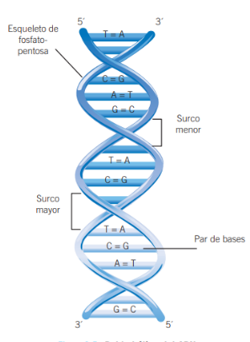
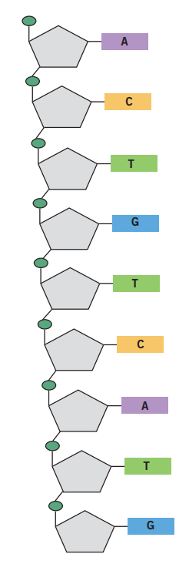 • Es antiparalela. • Es complementaria. • Forma un giro helicoidal dextrógiro o levógiro
La asociación entre las dos cadenas es antiparalela; es decir, el extremo 5´ de una se asocia con el extremo 3’ de la otra.
Las dos cadenas son complementarias; esto es, las bases nitrogenadas de una de las cadenas del ADN se unen mediante puentes de hidrógeno a las bases nitrogenadas de la otra cadena, de manera que A siempre se une a T, y G a C. Por lo tanto, la secuencia de nucleótidos de una cadena define y complementa la secuencia de nucleótidos en la otra. Así, una cadena de la doble hélice del ADN siempre es el complemento de la otra.

- ¿Qué tipo de unión química presentan los nucleótidos de 2 cadenas complementarias de un ADN? ¿Qué ocurriría si las mismas fuesen uniones más “fuertes” como las covalentes?

2. OBSERVE LA IMAGEN A CONTINUACIÓN Y, AL LADO DE LA MISMA, DIBUJE UNA CADENA COMPLEMENTARIA EN LA QUE SE PUEDAN MANIFESTAR LAS PROPIEDADES “ANTIPARALELA” Y “COMPLEMENTARIEDAD” DE LA ESTRUCTURA MOLECULAR SECUNDARIA DEL ADN.
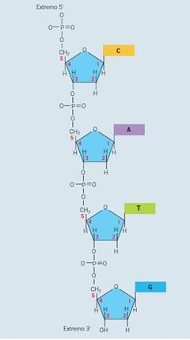
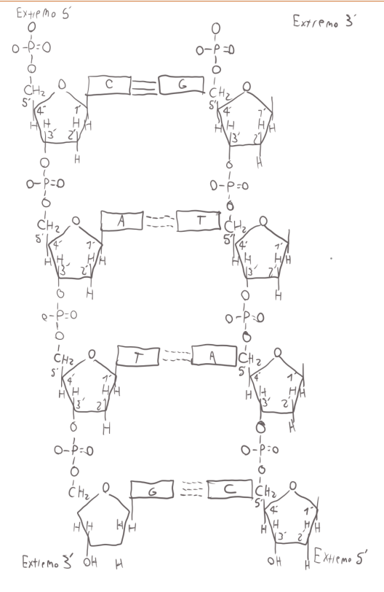

TEMA: ADN – CONDENSACIÓN Y EMPAQUETAMIENTO

1) TENIENDO EN CUENTA LA LECTURA DEL MATERIAL BIBLIOGRÁFICO ENTREGADO, REALICE LAS SIGUIENTES ACTIVIDADES:
- Extraiga las principales características del cromosoma vírico y bacteriano. Organícenlas paralelamente para visualizar sus diferencias y describa y compare las mismas, a través de un cuadro comparativo.
…
- ¿A qué se debe la complejidad del ADN eucariótico en relación al de los virus y bacterias?
…
- ¿Cómo está compuesta la cromatina? ¿Qué beneficios conlleva que la misma a asocie a proteínas específicas?
La cromatina es una combinación de ADN y proteínas que forma los cromosomas localizados en las células de los seres humanos y de otros organismos superiores.
Los beneficios son que ayuda a que el ADN se empaquete.
- ¿Cómo se denominan las proteínas asociadas al ADN eucariótico? Nombre y describa las mismas. Luego dibújelas. ¿Qué ventajas conlleva el hecho de que se agrupen formando octámeros en el proceso de condensación del ADN?
Las proteínas se denominan histonas. Los cinco tipos de histonas se designan como H1, H2A, H2B, H3 y H4. Las «bobinas» donde se enrolla el ADN son octámeros formados por dos histonas de cada una de los siguientes tipos: H4, H3, H2A y H2B. Una hebra de 146 nucleótidos da dos vueltas casi enteras alrededor del octámero.
Los diferentes fragmentos de ADN presentes en el núcleo se asocian a diversos octámeros y forman una cadena de nucleosomas conocida como “cuentas de rosario” o “cuentas de collar” por su semejanza con estas estructuras al observarse en el microscopio electrónico. Entre cada nucleosoma queda un segmento de ADN de aproximadamente 55 pb denominado ADN enlace o linker.

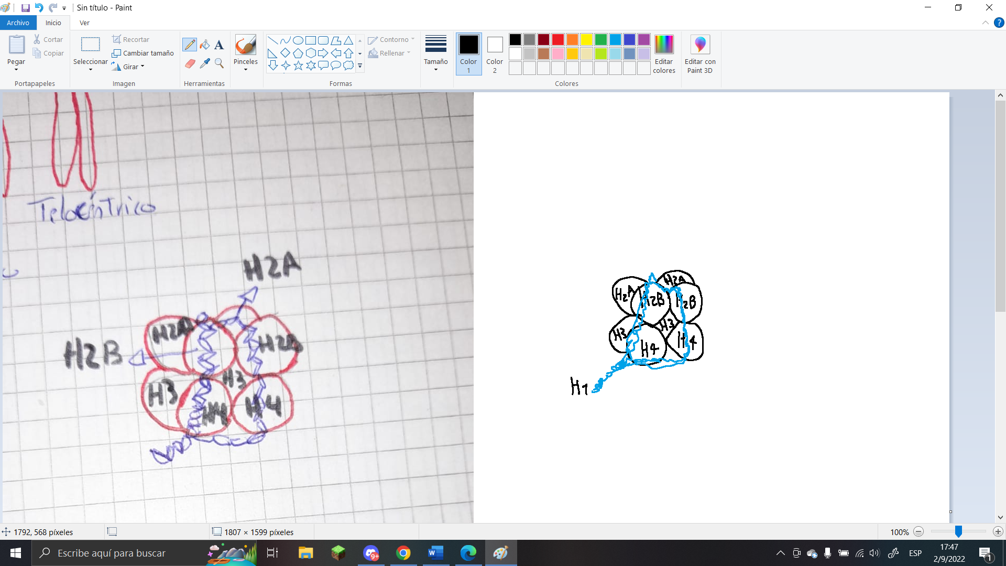
- Identifique y describa cada uno de los niveles de empaquetamiento del ADN.
Nucleosoma: Existen cinco tipos de histonas: H1, H2A, H2B, H3 y H4. Dos moléculas de histona H2A, H2B, H3 y H4 se asocian para formar un octámero de histonas. Un segmento de ADN de doble cadena de aproximadamente 146 pb se enrolla dando 1.6 vueltas al octámero para formar una estructura llamada nucleosoma. Los diferentes fragmentos de ADN presentes en el núcleo se asocian a diversos octámeros y forman una cadena de nucleosomas conocida como “cuentas de rosario”
Solenoide: Los nucleosomas se compactan para formar un polinucleosoma de seis unidades mediante interacciones entre las H1 de cada nucleosoma, lo que genera una estructura más compacta. Esta estructura recibe el nombre de solenoid. La cromatina puede encontrarse activa de forma transcripcional, por lo que se descompacta y entonces recibe el nombre de eucromatina. La cromatina inactiva se encuentra en su forma compacta y se la conoce como heterocromatina.
Asas cromatinicas: La fi bra de 30 nm se pliega y condensa aún más, formando estructuras de asas amplias superenrolladas, las cuales se anclan sobre proteínas de andamiaje y dan lugar una hebra de 300 nm de grosor.
Cromosoma condensado: Las asas cromatínicas se compactan y forman un cromosoma condensado de 700 nm de espesor visible durante la interfase.
Cromosomas mitóticos: Las cromátides hermanas visibles en la mitosis representan la última etapa de la organización del ADN y llegan a medir 1 400 nm de grosor.
- Una vez formado los cromosomas, dibuje y describa cada una de las partes que lo forman.

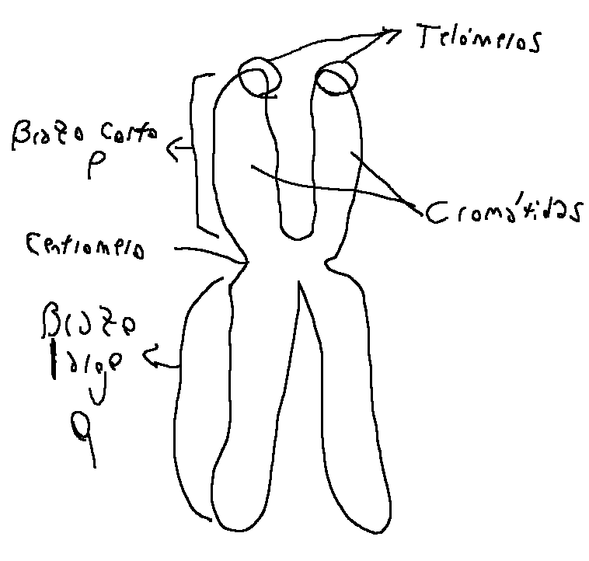
ADN de doble helice: Una molécula de ADN está compuesta por dos cadenas complementarias que se enrollan entre sí y parecen una escalera de caracol con forma de hélice.
Cromosoma: Los cromosomas son estructuras que se encuentran en el centro (núcleo) de las células que transportan fragmentos largos de ADN
El brazo corto del cromosoma se llama “brazo P”.
El brazo largo del cromosoma se conoce como “brazo Q”
El centrómero: se ve como una región constreñida de un cromosoma y tiene un papel clave al ayudar a la célula a dividir el ADN durante la división (mitosis y meiosis).
Una histona es una proteína que proporcionar apoyo estructural para un cromosoma
El ADN: o ácido desoxirribonucleico, es el material que contiene la información hereditaria en los humanos y casi todos los demás organismos.
- Según la posición del centrómero, ¿Cómo se clasifican? Describa cada uno y represéntelos mediante un dibujo.

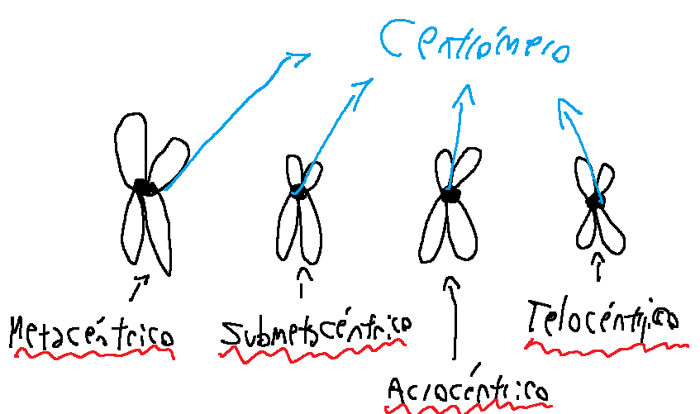
Cromosoma telocéntrico: es aquel cuyo centrómero se encuentra ubicado en uno de sus extremos y, por ende, el cromosoma tiene un solo brazo.
Acrocéntrico: es aquel cuyo centrómero está mucho más cerca de un telómero que del otro y, por ende, el cromosoma tiene un brazo muy corto y otro muy largo.
Cromosoma submetacéntrico: es aquel cuyo centrómero está ubicado muy cerca del centro del cromosoma, pero ligeramente más próximo a un extremo que al otro.
Cromosoma metacéntrico: es aquel cuyo centrómero está ubicado exactamente en el centro del cromosoma. Forma dos brazos de longitudes iguales.

- ¿A que le llamamos cromosomas homólogos? ¿Y qué son las cromátidas hermanas?
Los dos cromosomas que constituyen una pareja cromosómica, uno heredado de la madre y el otro del padre, y que contienen los mismos loci genéticos en idéntico orden.
Una cromátida hermana se refiere a las copias idénticas formadas por la replicación del ADN de un cromosoma, con ambas copias unidas por un centrómero común. En otras palabras, también se puede decir que una cromátida hermana es 'la mitad' del cromosoma duplicado
- Defina: Cariotipo – Ideograma – Locus – Locci – Alelo.
Cariotipo: Es el patrón cromosómico de una especie expresado a través de un código, establecido por convenio, que describe las características de sus cromosomas.
Ideograma: Es un "mapa cromosómico" que muestra la relación entre los brazos corto y largo, el centrómero (cen) y, en el caso de cromosomas acrocéntricos, los tallos (st, de stalk) y satélites (sa). También se ilustran los patrones de bandas específicos.
Locus: Un locus ​ es una posición fija en un cromosoma, que determina la posición de un gen o de un marcador.
Locci: La lista ordenada de loci conocidos para un genoma particular se denomina mapa genético
Alelo: Un alelo es una de dos o más versiones de una secuencia de ADN en una ubicación genómica determinada.
- Considerando que no todos los organismos poseemos la misma dotación cromosómica, y teniendo en cuenta conceptos ya vistos, complete las siguientes oraciones:
  - El ser humano presenta una dotación cromosómica haploide de 23 cromosomas
  - El ser humano presenta una dotación cromosómica diploide de 46 cromosomas, que es lo mismo que decir 23 pares.
  - De los 46 cromosomas que presenta el humano, 22 pares se los denomina autosomas; mientras que el par número 23 son cromosomas sexuales.
  - Los cromosomas sexuales son quienes determinan el sexo en los individuos; por lo tanto XX en Mujeres y XY en Hombres

Tema: Ácidos Nucleicos: ARN.

- EXPLIQUE QUÉ ES EL ARN, CUÁL ES SU ESTRUCTURA Y QUÉ SIMILITUDES Y DIFERENCIAS PUEDE ENCONTRARSE CON EL ADN.
El ARN o ácido ribonucleico es el otro tipo de ácido nucleico que posibilita la síntesis de proteínas. Si bien el ADN contiene la información genética, el ARN es el que permite que esta sea comprendida por las células. Está compuesto por una cadena simple, al contrario del ADN, que tiene una doble cadena.
Estructura primaria del ARN: Al igual que en el ADN la estructura primaria del ARN está determinada por secuencia lineal de sus ribonucleótidos, que se escriben siempre en dirección 5’-3.
Estructura secundaria del ARN: La estructura secundaria está dada por el apareamiento de secuencias complementarias en la misma cadena de ARN (asociación intracatenaria parcial) o por asociaciones intercatenarias, en el caso de los ARN de doble cadena de ciertos virus. La complementariedad ocasional de bases en el ARN da origen a las estructuras de pasador (hairpin), formaciones típicas, en las cuales parte de la cadena de ARN es complementaria y origina puentes de hidrógeno entre ésta y la parte no complementaria da origen a un loop o asa de bases que no se unen.
Estructura terciaria del ARN: La estructura terciaria del ARN no siempre se forma, sólo surge cuando las condiciones celulares propician la interacción entre bases nitrogenadas de diferentes regiones de una misma molécula de ARN. Los ARN de transferencia (ARNt) forman una estructura terciaria característica: en disolución están plegados en forma de “L” compacta estabilizada por apareamientos de bases convencionales y por interacciones entre las bases de más de dos nucleótidos, como los tripletes de bases.

En cuanto a su estructura tres características diferencian al ARN del ADN:
1. El ARN suele ser monocatenario (una sola cadena).
2. Contiene uracilo en lugar de timina.
3. La pentosa que constituye a sus nucleótidos es la ribosa, en lugar de la 2-desoxirribosa del ADN (la presencia del grupo hidroxilo en el C2´ de la ribosa provoca que el ARN sea una molécula químicamente inestable).

- ¿CUÁL ES LA RAZÓN POR LA CUAL LA MOLÉCULA DE ARN MANIFIESTA ESTRUCTURA MOLECULAR SECUNDARIA? ¿CUÁL ES LA CAUSA POR LA QUE SE GENERAN “LOOPS” CUANDO ESTA CADENA LOGRA LA ESTRUCTURA SECUNDARIA?
La razón es que esta está dada por el apareamiento de secuencias complementarias en la misma cadena de ARN (asociación intracatenaria parcial) o por asociaciones intercatenarias, en el caso de los ARN de doble cadena de ciertos virus.
La parte no complementaria da origen a un loop o asa de bases porque no originan los puentes de hidrógenos.

- EXPLIQUE, CON SUS PALABRAS, CÓMO ES POSIBLE QUE UNA MOLÉCULA DE ARN MANIFIESTA ESTRUCTURA TERCIARIA. ¿CUÁL ES EL PRINCIPAL EJEMPLO EN NUESTRAS CÉLULAS? ¿EN QUÉ PROCESO INTERVIENE?
Estos sólo surgen cuando las condiciones celulares propician la interacción entre bases nitrogenadas de diferentes regiones de una misma molécula de ARN.

- NOMBRE Y DESCRIBA LOS TIPOS DE ARN QUE EXISTEN Y LAS FUNCIONES Y/O PROCESOS EN LOS QUE INTERVIENE CADA UNO.

ARN heterogéneo nuclear:
Es un ARN también conocido como tránscrito primario, de alto peso molecular. Es el producto inicial de la síntesis de la ARN polimerasa en el proceso de transcripción. En el núcleo de las células eucariotas actúa como precursor de los demás tipos de ARN que se encuentran en el citoplasma. La fragmentación del ARNhn para formar otros tipos de ARN supone la maduración o el procesamiento del ARN.

ARN mensajero (ARNm):
El ARNm sirve de molde para la síntesis de proteínas en el proceso de traducción, ya que contiene la información génica para la formación de uno o varios polipéptidos. El ARNm se localiza en el citoplasma, su longitud es variable según la proteína para la que codifque y contiene, además, las señales necesarias para el inicio y la terminación de la traducción. En eucariotes el ARNm presenta características especiales: en su extremo 5’ muestra una capucha (cap) y en su extremo 3’, una cadena de poliadeninas (cola poliA) de longitud variable.

ARN ribosomal (ARNr):
El ARNr forma parte de los ribosomas, estructuras intracelulares en que se realiza la síntesis de proteínas Sus estructuras secundaria y terciaria presentan un plegamiento complejo que le permite asociarse tanto a las proteínas de los ribosomas como a otros ARNr y participar en el proceso de síntesis proteica.

ARN de transferencia (ARNt):
Las moléculas de ARNt tienen entre 75 y 90 nucleótidos, y su peso molecular es de unos 2.5 kDa. Se conocen unos 32 ARNt distintos y se encuentran en todas las células. Éstos intervienen en la síntesis de proteínas, ya que van unidos a un aminoácido que liberarán en el ribosoma durante el proceso de traducción. Suelen presentar bases nitrogenadas inusuales, como la inosina, la dihidrouridina, etc., e incluso la timina. Su estructura secundaria presenta un plegamiento complejo donde se encuentran zonas con apareamiento de secuencias complementarias y otras sin apareamiento de secuencias complementarias, y en donde se pueden distinguir regiones críticas, como la de unión al aminoácido y el brazo donde se ubica la secuencia del anticodón que reconoce los codones del ARNm.

ARN pequeño nuclear (ARNsn):
Es el ARN presente en el núcleo eucariote y está implicado en los procesos de maduración del ARNhn. En este proceso, el ARNsn se asocia a proteínas, formando las ribonucleoproteínas pequeñas nucleares (RNPsn) que se encargan de eliminar intrones (fragmentos de ARNhn que no aparecen en el ARNm). Cuando las RNPsn se unen al precursor del ARNm para eliminar los intrones se forma un complejo ARN-proteína de gran tamaño, visible en el microscopio electrónico, y que recibe el nombre de espliciosoma (spliceosome).

Enzimas de ARN (ribozimas):
Estos ácidos ribonucleicos funcionan como catalizadores biológicos. Poseen, al igual que las enzimas, un sitio activo, uno de unión para el sustrato y uno de unión para un cofactor que puede ser un ion metálico. Los ARNsn involucrados en maduración del ARNhn son un ejemplo clásico de ribozimas.

siARN:
Moléculas de ARN de doble cadena de 20 a 25 nucleótidos que a través de la vía de interferencia de ARN de células suprimen la expresión de un gen específico. El siARN se une a una secuencia complementaria del ARNm, la unión del siARN con el ARNm produce la degradación enzimática del ARNm en células eucariotas de mamíferos y plantas. Las descubrió el grupo de David Baulcombe en Inglaterra, en 1999, y originalmente los describieron como parte del mecanismo de regulación génica postranscripcional en plantas.

miARN:
Se trata de moléculas de ARN de cadena sencilla de 21-23 nucleótidos en longitud encargadas de regular la expresión génica. Los miARN se unen a una secuencia complementaria del ARNm y bloquean la traducción. El miARN no es totalmente complementario a la secuencia del ARNm; en este caso, el ARNm no se degrada pero tampoco puede utilizarse para la síntesis de proteínas. Originalmente los describió el grupo de Victor Ambros en 1993 como small ARNs. El término micro-ARN fue introducido en 2001 por Ruvkun por la capacidad de los siARNs y miARNs para silenciar gene.

  - Con respecto al ARNm, ¿qué ventajas trae la presencia de la “capucha” y la cadena “Poli A”? Explique brevemente.
Tienen ventajas como aumentar la vida media de esta molécula en el citoplasma y permitir su disponibilidad en el proceso de traducción proteica.

  - Con respecto al ARNt, represente gráficamente su estructura secundaria, nombrando las partes de la misma.

